**Informação ao Pais e Encarregados de Educação**

**da EB 1 de São Sebastião da Pedreira**

**No próximo dia 3 de Abril (quinta-feira)** receberemos na nossa Escola, João pereira de Faria, Autor do livro "A Pequena Ovelha Perdida" - Uma aventura que começa no Algarve e acaba em Londres!, o qual fará a apresentação do mesmo e dará uma sessão de autógrafos.

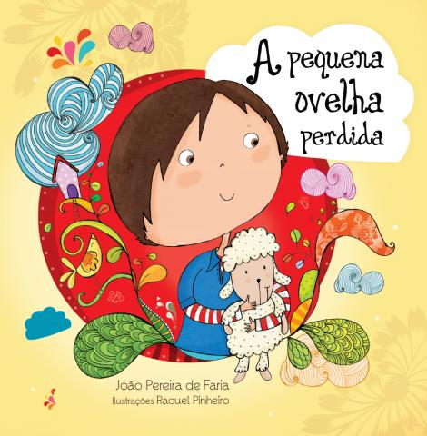**Sobre o Livro**

**“A Pequena Ovelha Perdida,** da autoria de João Pereira de Faria, ilustrado por Raquel Pinheiro e publicado pela Imagine Words, com ilustrações de Raquel Pinheiro, conta uma história verídica relacionada com o filho mais velho do autor, com 5 anos, e da sua ovelha de peluche que se perdeu nas férias no Algarve e foi parar a Londres pelas mãos de uma rapariga inglesa da mesma idade.

Em Londres a criança toma conta da ovelha e quando descobre quem é o dono, acaba por a reenviar para Lisboa, mas não sem antes mostrar a cidade à pequena ovelha perdida!

**Para mais informações pode visitar o seguinte site:** [**https://www.facebook.com/autor.joaopereiradefaria**](https://www.facebook.com/autor.joaopereiradefaria)

Haverá possibilidade de adquirir o livro, pelo que agradecemos a todos os pais e encarregados de educação que estejam interessados na sua aquisição a entrega do respectivo preço em numerário ao Professor Titular de turma - P.V.P. € 11,00

Parte da venda dos livros reverte para a **Make-A-Wish Portugal**, cuja missão é realizar desejos de crianças e jovens, entre os 3 e os 18 anos, com doenças graves, progressivas, degenerativas ou malignas, para lhes levar um momento de alegria e esperança.

|  |  |
| --- | --- |
| **Sobre o Autor**  **João Pereira de Faria** nasceu em Lisboa, em 1972. Faz parte das Relações Externas do El Corte Inglés em Lisboa, é licenciado em Relações Internacionais pela Universidade Lusíada e Mestre em Política Internacional pela Universidade de Paris.  Desempenhou diversas funções ao longo dos últimos anos, nomeadamente no Instituto Português de Apoio ao Desenvolvimento / Ministério dos Negócios Estrangeiros, Rock in Rio Lisboa, Comissão Europeia em Bruxelas e na Expo´98. Estreia-se na escrita infanto-juvenil com o livro "A Pequena Ovelha Perdida".  É casado e tem 2 filhos, o João Maria e a Maria do Carmo. | **Sobre a Ilustradora**  **Raquel Pinheiro** nasceu em 1976 e vive desde essa altura em Oeiras onde a proximidade com o mar e as cores do céu sempre a inspiraram. Em 1999/2000 licenciou-se em Artes Plásticas – Pintura pela Faculdade de Belas Artes de Lisboa e frequentou também o curso de Desenho da Sociedade Nacional de Belas Artes. A partir de 2001 iniciou a sua actividade como ilustradora, editando o seu primeiro livro infantil. Actualmente, com atelier próprio, tem já vários livros editados no mercado português e espanhol e dedica-se por inteiro a esta actividade. |